Carlos Mauricio Witt Vazquez

2-A

Quimica 1

12 de mayo del 2017

Daniel Rojas Tapia

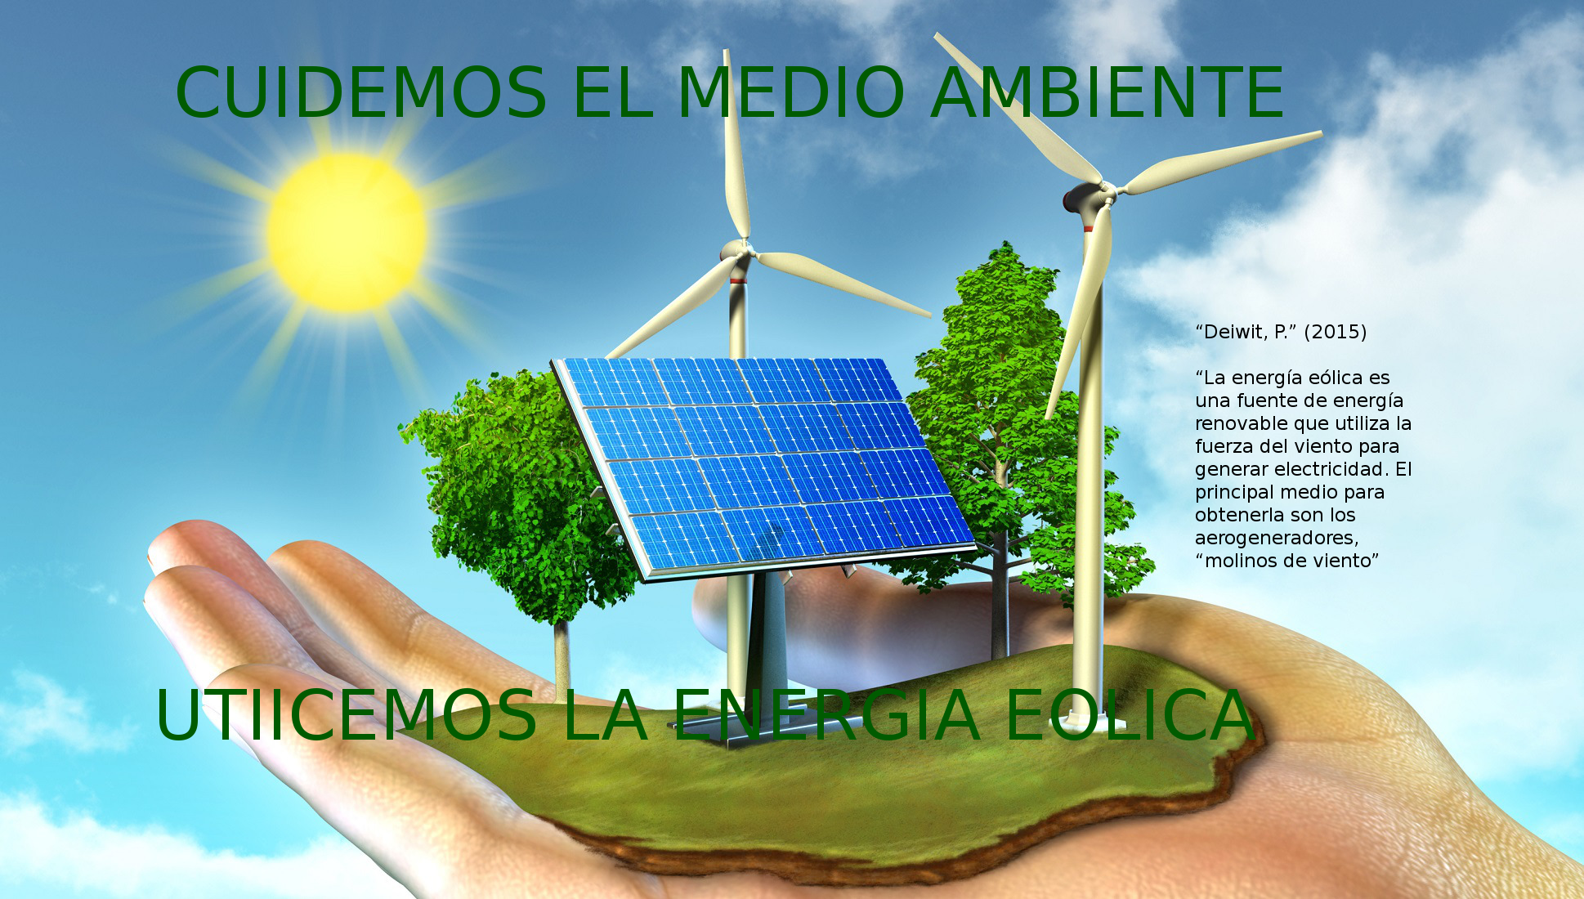

Deiwit, P. (2015). Energia Eolica. 2017, de Twenergy Sitio web: https://twenergy.com/energia/energia-eolica

